Diagramas MVC Krasner & Pope

Login:

Lista de filmes

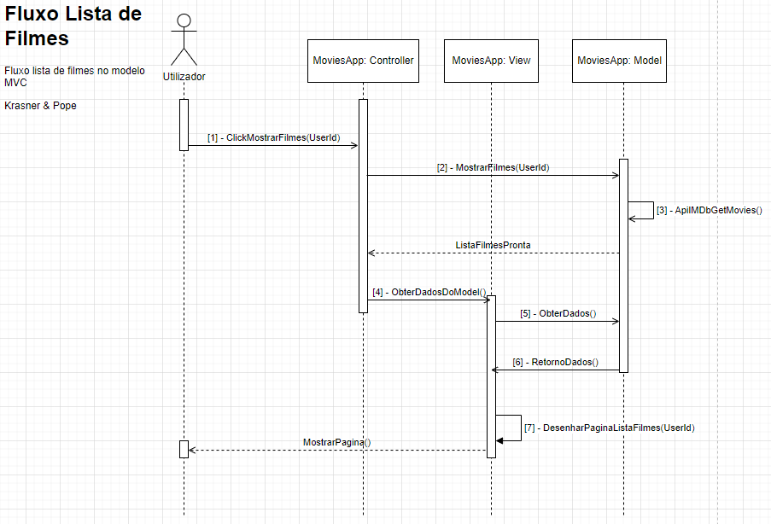

Seleção de filme

Fazer requisição

Listar requisições

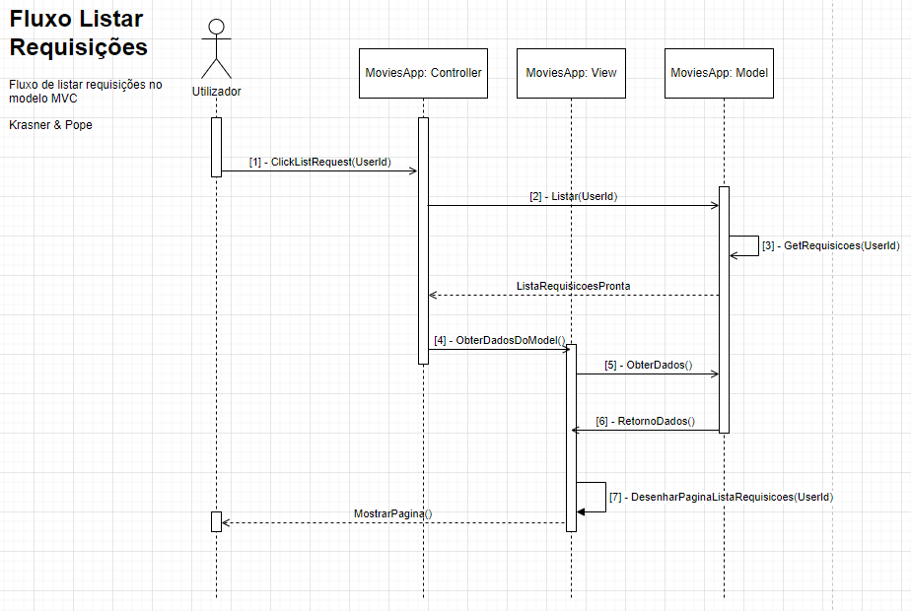

Entrega de filme

Comentar filme

Sair da aplicação

